Cài đặt zimbra trên ubuntu

# Chuẩn bị

Ubuntu 18.04

Cấu hình tối thiểu: 4GB ram, disk: 40GB, CPU: 3core

Chuẩn bị tên miền: Một tên miền đã trỏ bản ghi mail.

Tên miền mình chuẩn bị: longninja.store

# Cài đặt

1. **Cấu hình**

* **Cách 1**: cấu hình thủ công
* Bước 1: Update server

Sudo apt update

* Bước 2: Cấu hình DNSMASQ

sudo vim /etc/dnsmasq.conf

server=8.8.8.8 listen-address=127.0.0.1

domain=example.com # Define domain

mx-host=example.com,mail.example.com,0 # Set MX record for the domain, preference is 0

address=/mail.example.com/192.168.100.10 # Send example.com to 192.168.100.10

* Bước 3: thiết lập server hostname

sudo hostnamectl set-hostname mail.example.com

* Bước 4: Thêm Server name và IP address vào /etc/hosts file.

**sudo vim /etc/hosts**

* + - 1. mail.example.com
* Bước 5: Khởi động lại dnsmasq

sudo systemctl restart dnsmasq

* **Cách 2**: cấu hình tự động
* Bước 1: download và chạy script sau:

curl -k https://raw.githubusercontent.com/imanudin11/zimbra-auto-install/master/setup-zimbra-ubuntu18.sh > /tmp/setup-zimbra-ubuntu18.sh

chmod +x /tmp/setup-zimbra-ubuntu18.sh

/tmp/setup-zimbra-ubuntu18.sh

* Bước 2: cài đặt theo config như sau

[INFO] : Configuring hostname, /etc/hosts and resolv.conf

Please insert your Hostname. Example mail : mail

Please insert your Domain name. Example imanudin.net : [your-domain]

Please insert your IP Address : [your-ip]

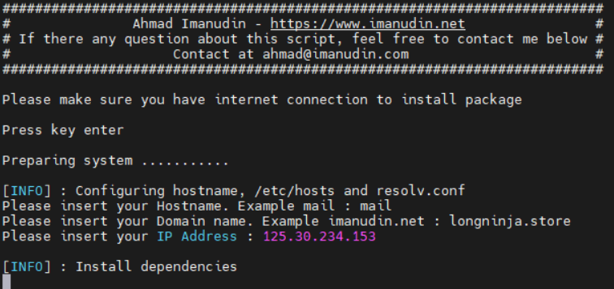

Ta chọn để hoàn thành cài đặt

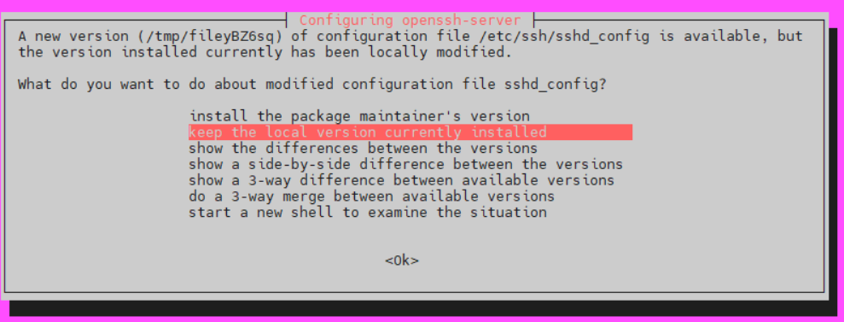

Sau khi cấu hình xong ta kiểm tra A record của Zimbra Server với Dig

dig A zimbra.computingforgeeks.com

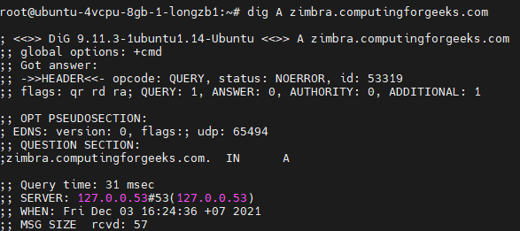

Tương tự, kiểm tra **MX record**. Lúc này nó sẽ trả về địa chỉ IP của Zimbra server của bạn.

dig MX computingforgeeks.com

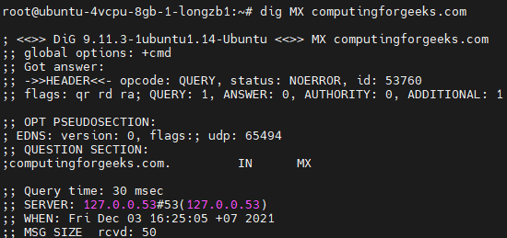

1. **Download zimbra Open Source Edition**

Bạn có thể tìm bản mới nhất [tại đây](https://www.zimbra.org/download/zimbra-collaboration),  ngay tại thời điểm viết bài này là 8.8.15. Tiến hành tải file về server.

wget https://files.zimbra.com/downloads/8.8.15_GA/zcs8.8.15_GA_3869.UBUNTU18_64.20190918004220.tgz

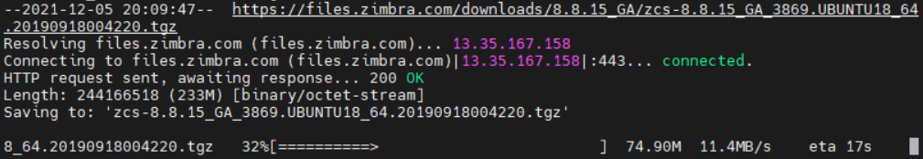

Giải nén file

tar xvf zcs-8.8.15_GA_3869.UBUNTU18_64.20190918004220.tgz

di chuyển vào thư mục vừa giải nén:

cd zcs*/

1. **Cài đặt zimbra**

Như vậy ta đã sẵn sàng để cài đặt

sudo ./install.sh

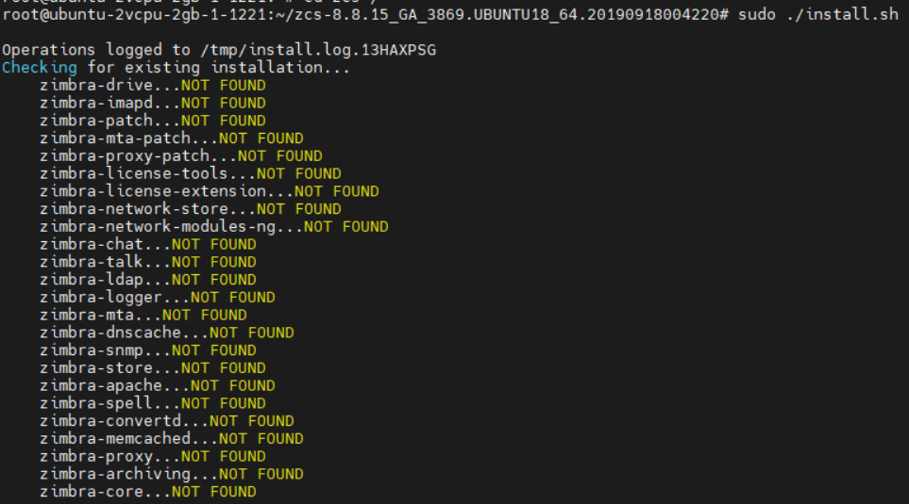

Gõ “Y” để chấp nhận các điều khoản và bắt đầu cài đặt



Đồng ý sử dụng các Zimbra package repository

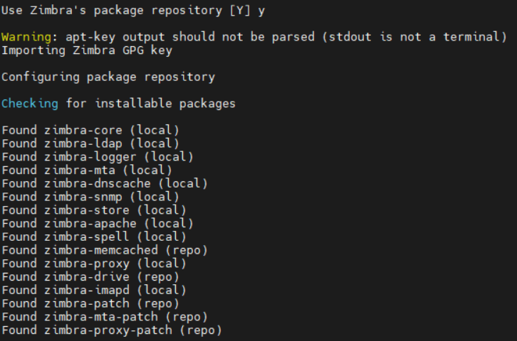

Chọn các gói muốn cài đặt

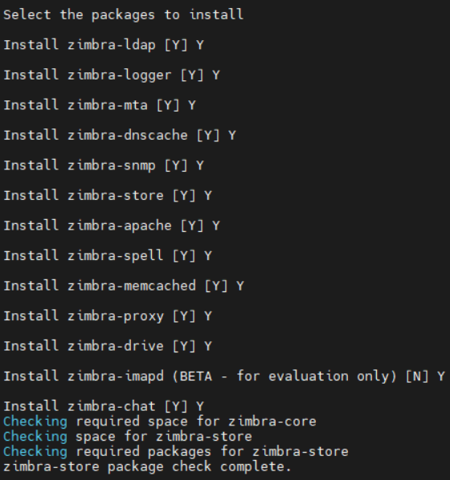 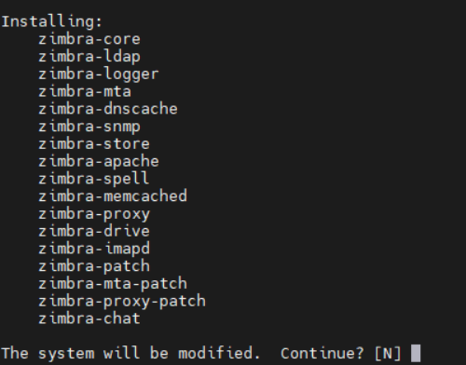

Nhấn “Y”



Hệ thống sẽ tự động cài đặt

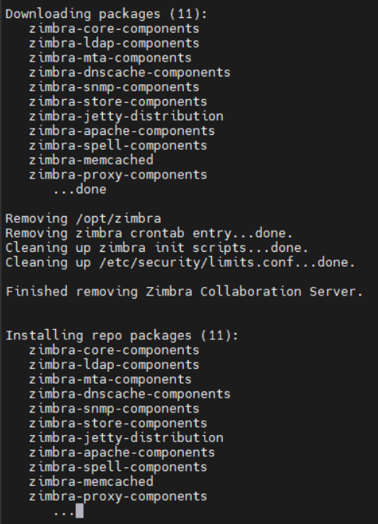

Thiết lập account password 7>4

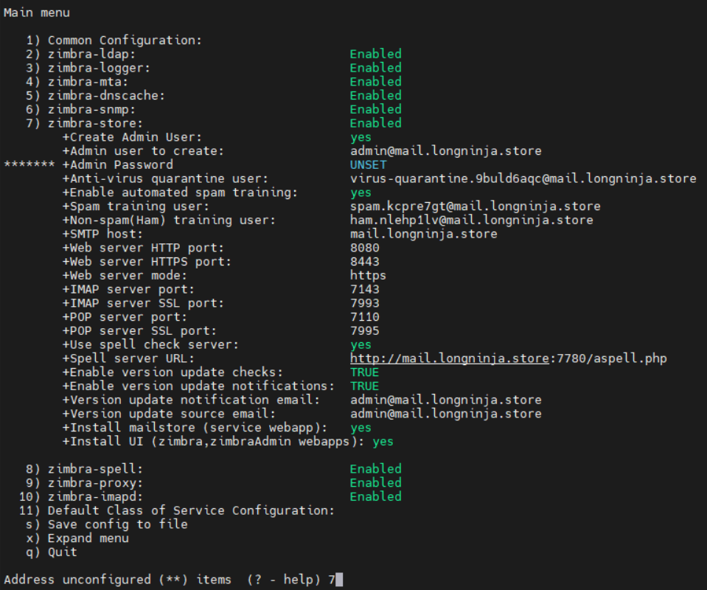

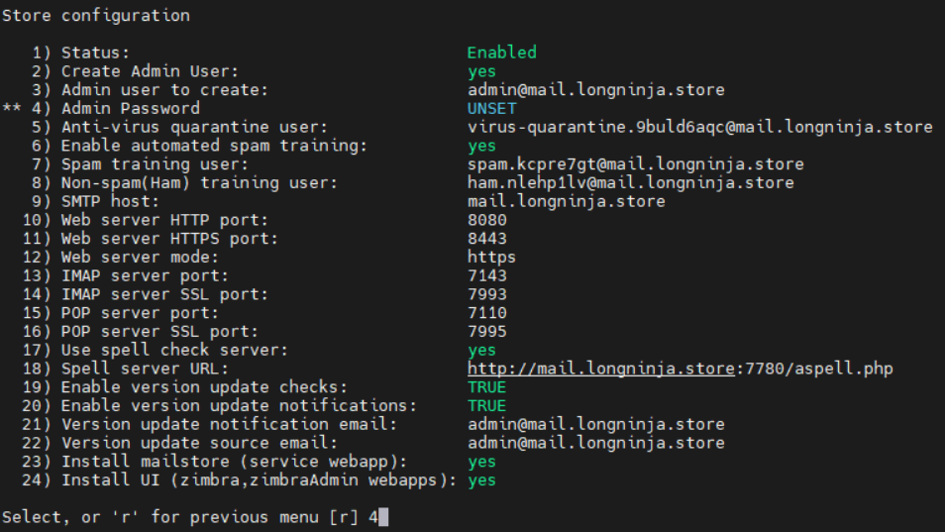



Chọn r rồi chọn a để hoàn tất cấu hình và apply

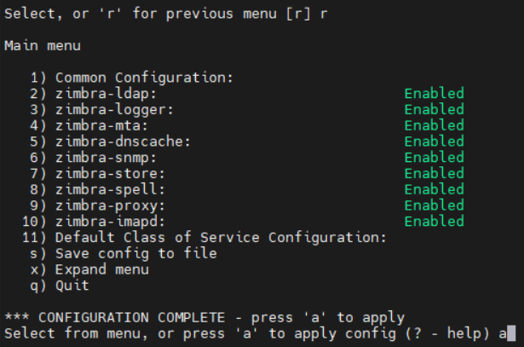

Scripts cài đặt sẽ bắt đầu và cấu hình Zimbra server. Khi quá trình hoàn tất, bạn sẽ thấy output như sau:

Confirm Zimbra services status.

**su - zimbra -c "zmcontrol status"**

1. **Truy cập Zimbra Admin Dashboard**

https://[your-ip]:7071/zimbraAdmin/

https://[your-domain]:7071/zimbraAdmin/

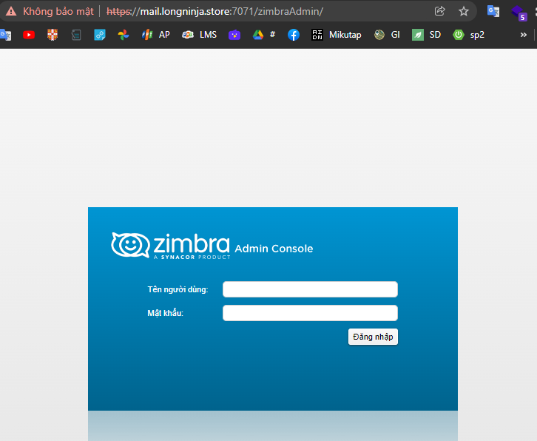

Login với username admin và password đã được cấu hình trước đó.

